FONDUL SOCIAL EUROPEAN
Programul Operaţional Capital Uman 2014-2020
Axa prioritară 6: Educație și competențe
Prioritatea de investiții 10i: ”Reducerea și prevenirea abandonului școlar timpuriu și promovarea accesului egal la învățământul preșcolar, primar și secundar de calitate, inclusiv la parcursuri de învățare formale, non formale și informale pentru reintegrarea în educație și formare”
Obiective specifice (O.S.) : 6.2, 6.3, 6.6
Titlul proiectului: „RE-Activ - Reducerea abandonului școlar printr-un set de activități educaționale adaptate la nevoile specifice ale copiilor”
Contract: POCU/74/6/18/106957
Beneficiar:Inspectoratul Școlar Județean Argeș.
Parteneri: P1 - Casa Corpului Didactic Argeș

Specii pe cale de dispariție în România. Unele mai au doar câteva exemplare în sălbăticie

România este habitatul ideal pentru multe specii de animale datorită diversității ecosistemelor și pădurilor extinse, însă vânatul ilegal și defrișările produc în continuare ravagii în rândul animalelor sălbatice.
Unele specii pe cale de dispariție au primit mai multă atenție media decât altele, dar toate merită sprijinul nostru pentru a-și mari numerele.

Antilopa Saiga
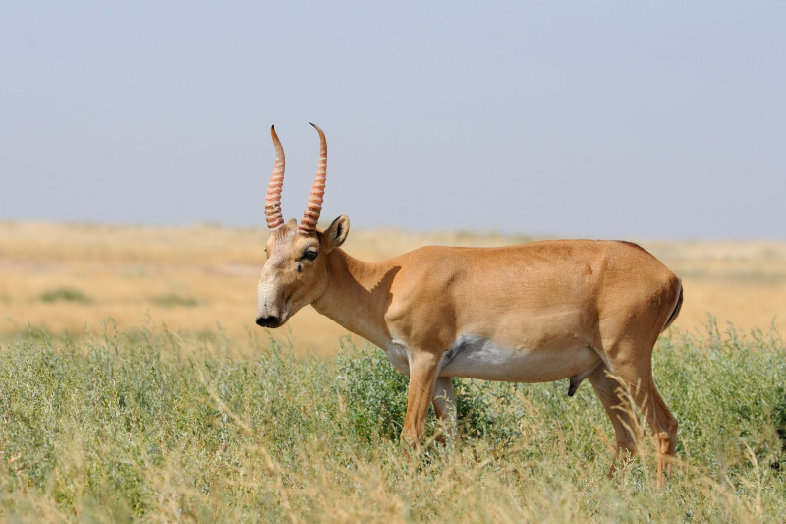
Singură specie de antilopă care a populat teritoriul României este acum în stare critică de dispariție. Câteva exemplare trăiesc în rezervație naturală în Lunca Prutului, conform adevărul.ro, însă nu mai pot fi întâlnite în sălbăticie.

Figura 1 Antilopa, Sursă: https://www.digi-animalworld.tv/stiri/biodiversitate/specii-pe-cale-de-disparitie-in-romania-unele-mai-au-doar-cateva-exemplare-in-salbaticie-4318

Zimbrul
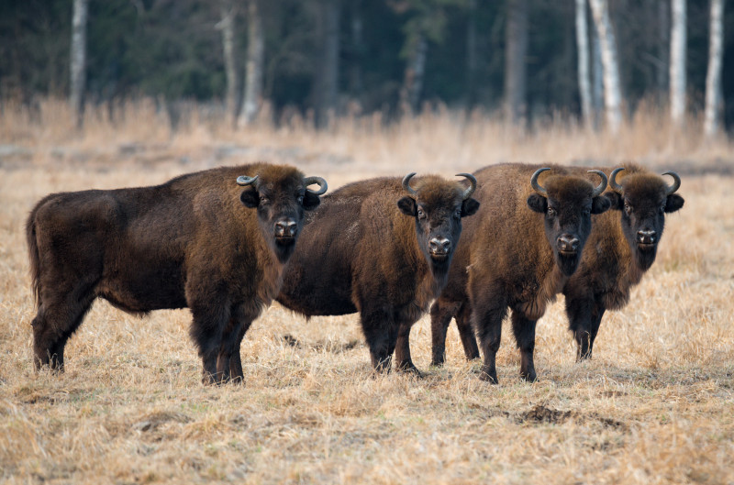
Cel mai mare animal terestru din Europa a fost vânat până la extincție în țară noastră. După introducerea a 5 exemplare în anul 2012, numărul lor a crescut la câteva zeci, care trăiesc în rezervații, potrivit Național Geographic.

Figura 2: Zimbrul, Sursă: https://www.digi-animalworld.tv/stiri/biodiversitate/specii-pe-cale-de-disparitie-in-romania-unele-mai-au-doar-cateva-exemplare-in-salbaticie-4318

Hoitarul

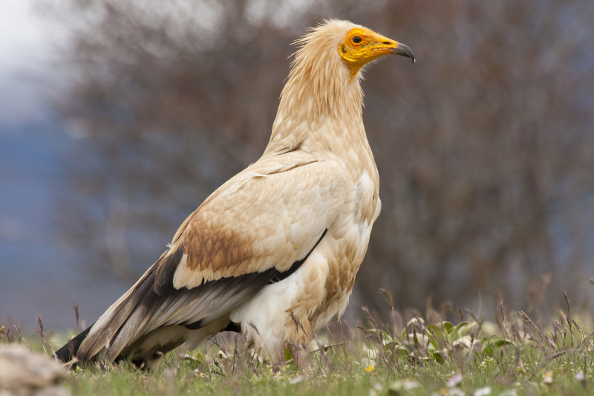
O pasăre nobilă care nu mai cuibărește în România și care este în pericol și în restul Europei. 1-2 specimene mai sunt observate anual în zona Dobrogei, iar planurile de reintroducere a unei populații sănătoase nu par să se fi concretizat până în prezent.

Figura 3: Hoitarul, Sursă: https://www.digi-animalworld.tv/stiri/biodiversitate/specii-pe-cale-de-disparitie-in-romania-unele-mai-au-doar-cateva-exemplare-in-salbaticie-4318

Gasca cu gât roșu
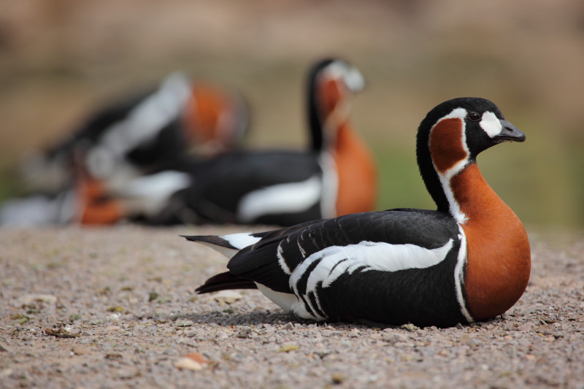
Habitatul lor a suferit schimbări încă din perioada anilor 1950, ceea ce le-a alterat obiceiurile de migrație. Majoritatea populației de 55.000 de exemplare din toată lumea ierna în zona de coasta a României și Bulgariei, conform Național Geographic.

Figura 4 :Gasca. Sursă: https://www.digi-animalworld.tv/stiri/biodiversitate/specii-pe-cale-de-disparitie-in-romania-unele-mai-au-doar-cateva-exemplare-in-salbaticie-4318

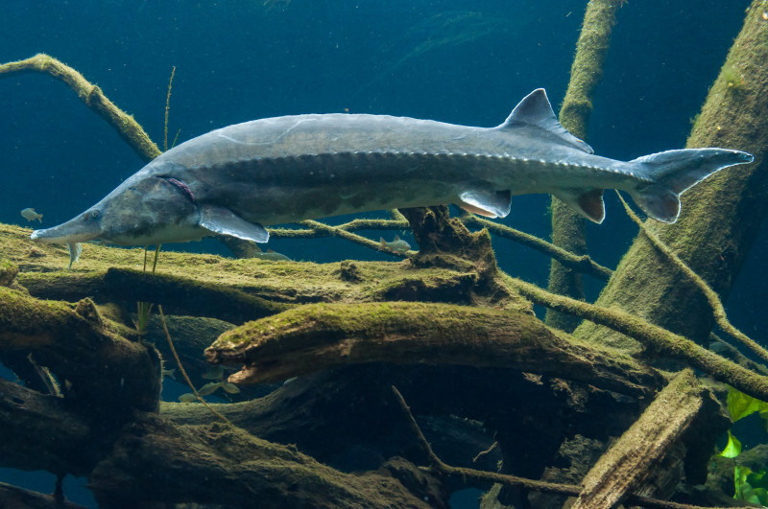
Morunul

Populația celui mai mare peste de apă din Europa s-a redus cu 93% în doar 15 ani, ceea ce a dus la la includerea speciei pe lista unora dintre cele mai periclitate animale din România. Specia este astăzi în pericol din cauza pescuitul excesiv și poluării.
Figura 5:Morunul. Sursă: https://www.digi-animalworld.tv/stiri/biodiversitate/specii-pe-cale-de-disparitie-in-romania-unele-mai-au-doar-cateva-exemplare-in-salbaticie-4318

Balaurul dobrogean

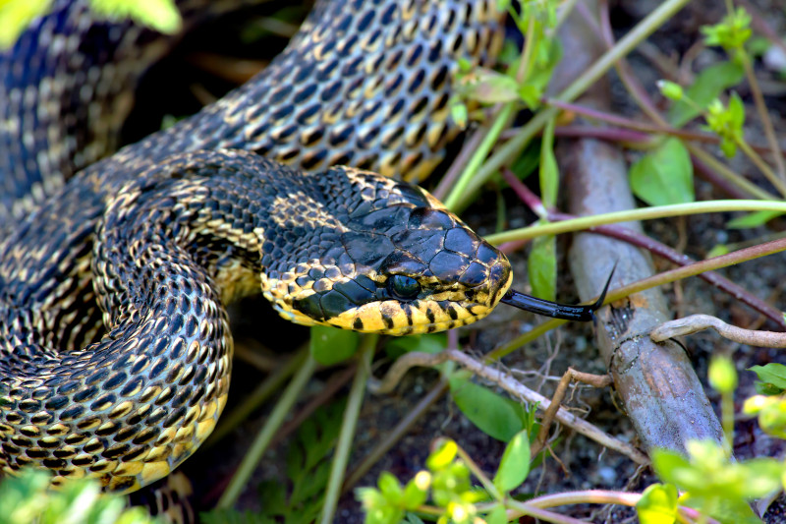
Cu o lungime maximă înregistrată de 2,5 m, balaurul dobrogean este cel mai mare șarpe din țară noastră. Doar câteva zeci de exemplare mai există în sălbăticie astăzi și acestea continuă să fie ucise de către localnici, în ciuda faptului că șarpele este protejat și nu e veninos.
Figura 6 :Balaurul dobrogean. Sursă: https://www.digi-animalworld.tv/stiri/biodiversitate/specii-pe-cale-de-disparitie-in-romania-unele-mai-au-doar-cateva-exemplare-in-salbaticie-4318

Râsul
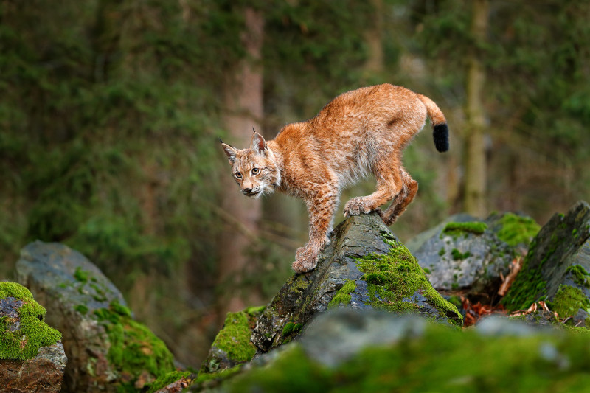

Deși a fost declarată monument al naturii, cea mai mare felină europeană este vanață în continuare în România, prin derogări. Populația se ridică la aproximativ 1300 de specimene și este cea mai mare din Europa.

Figura 7:Râsul. Sursă: https://www.digi-animalworld.tv/stiri/biodiversitate/specii-pe-cale-de-disparitie-in-romania-unele-mai-au-doar-cateva-exemplare-in-salbaticie-4318

Dihorul pătat

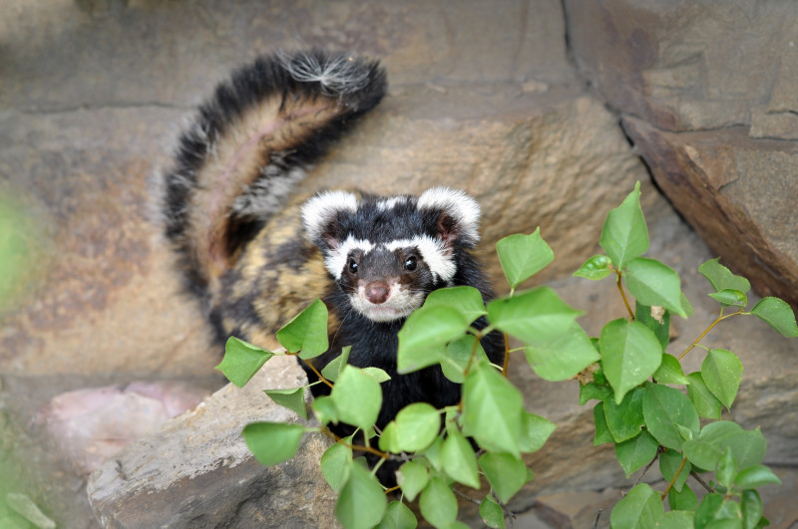
Cu doar 500 de exemplare în sălbăticie și protejat din 1993, dihorul pătat trăiește în zone aride și de stepă în zona Dobrogei. Singurele populații din Uniunea Europeană ale acestei specii se află pe teritoriul țării noastre.
Figura 8: Dihorul păatat. Sursă: https://www.digi-animalworld.tv/stiri/biodiversitate/specii-pe-cale-de-disparitie-in-romania-unele-mai-au-doar-cateva-exemplare-in-salbaticie-4318

Hamsterul românesc (grivanul mic)

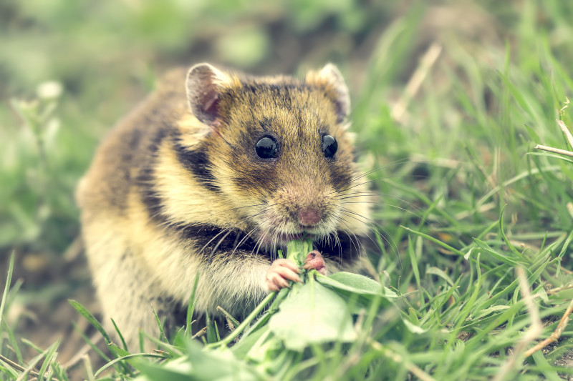
O specie endemică aflată în prag de dispariție din cauza agriculturii. Distrugerea habitatului și surselor de mâncare a redus numărul populației de grivan mic la doar 2000 de exemplare.
Figura 9. :Hamsterul românesc. Sursă: https://www.digi-animalworld.tv/stiri/biodiversitate/specii-pe-cale-de-disparitie-in-romania-unele-mai-au-doar-cateva-exemplare-in-salbaticie-4318

Nurcă europeană

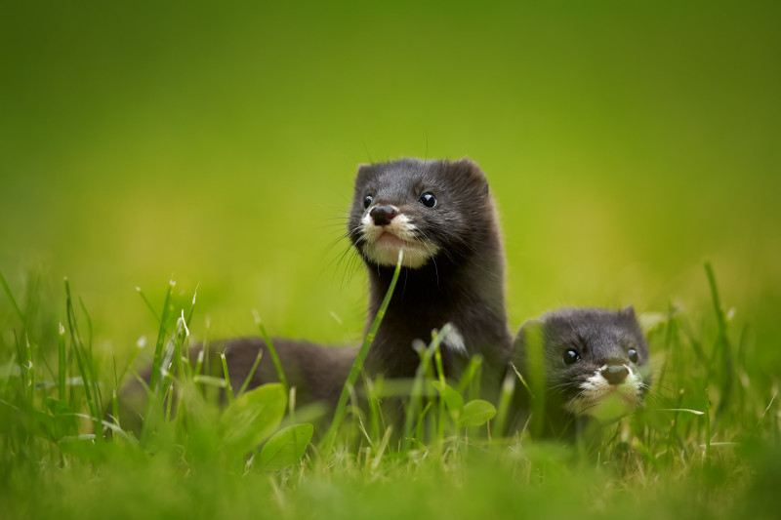
Figura 10: Nurca europeana. Sursă: https://www.digi-animalworld.tv/stiri/biodiversitate/specii-pe-cale-de-disparitie-in-romania-unele-mai-au-doar-cateva-exemplare-in-salbaticie-4318

Ultima arie de supraviețuire a speciei, în afară Rusiei, se află în Delta Dunării. Vanață într-un ritm accelerat, specia a dispărut din alte zone ale României, precum Maramureș, și acum populația însumează doar 1000 de exemplare.

Printre speciile de animale din România aflate în pericol, Fondului Mondial pentru Natura Sălbatică mai numără lupul (populația din România de aproximativ 3000 de exemplare

